

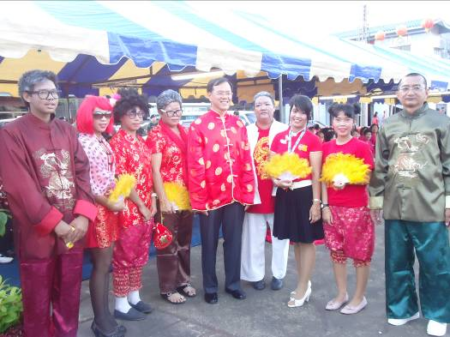

เทศบาลเมืองสุไหงโก-ลกจัดงานฉลองเทศกาลตรุษจีนอย่างยิ่งใหญ่ โดยฝ่ายความมั่นคงรักษาความปลอดภัยเต็มที่
นายอภินันท์ ซื่อธานุวงศ์ ผู้ว่าราชการจังหวัดนราธิวาส พร้อมด้วยนายประดิษฐ์ สุคนธสวัสดิ์ นายวีรพงศ์ แก้วสุวรรณ รองผู้ว่าราชการจังหวัดนราธิวาส พล.ต.ต.โชติ ชวาลวิวัฒน์ ผู้บังคับการตำรวจจังหวัดนราธิวาส นางสุชาดา พันธ์นรา นายกเทศมนตรีเมืองสุไหงโก-ลกร่วมเปิดงานฉลองเทศกาลตรุษจีนอย่างยิ่งใหญ่ ณ ลานหน้าศาลเจ้าแม่โต๊ะโมะ โดยภายในงานมีกิจกรรมต่างๆมากมาย ทั้งขบวนแห่ศิลปวัฒนธรรมจีน การจุดประทัด10,000นัดเพื่อความเป็นสิริมงคล การแสดงเชิดสิงโตศิษย์เจ้าแม่โต๊ะโมะ การรำไทเก็ก และการแสดงดนตรีจีนจากคณะสมาคมแต้จิ๋วสุไหงโก-ลก และการประกวดหนูน้อยตรุษจีนซึ่งได้รับความสนใจจากประชาชนและนักท่องเที่ยวชาวมาเลเซียเป็นอย่างมากและในช่วงเที่ยงคืนได้มีพิธีไหว้เทพเจ้าแห่งโชคลาภตามความเชื่อและความศรัทธาของชาวไทยเชื้อสายจีนในพื้นที่ โอกาสนี้ผู้ว่าราชการจังหวัดนราธิวาสพร้อมรองผู้ว่าราชการจังหวัดนราธิวาสได้เข้าไปสักการองค์เจ้าแม่โต๊ะโมะสิ่งศักดิ์สิทธิ์คู่บ้านคู่เมืองของชาวอ.สุไหงโก-ลกด้วย
นายอภินันท์ ซื่อธานุวงศ์ ผู้ว่าราชการจังหวัดนราธิวาส กล่าวว่า รู้สึกประทับใจการจัดงานฉลองเทศกาลตรุษจีนที่เทศบาลเมืองสุไหงโก-ลกจัดขึ้นเมื่อคืนวันที่22ม.ค.ที่ผ่านมา เนื่องจากสามารถกระตุ้นเศรษฐกิจการท่องเที่ยวในพื้นที่ ได้เป็นอย่างดี โดยเห็นได้จากโรงแรมที่ถูกจองเต็มทั้งหมด ขณะที่ร้านอาหารต่างๆก็เต็มไปด้วยนักท่องเที่ยวที่เดินทางเข้ามาเฉลิมฉลองเนื่องในโอกาสวันตรุษจีน นอกจากนี้ยังเห็นถึงความสัมพันธ์ที่แน่นแฟ้นของสมาคมชาวไทยเชื้อสายจีนทั้ง4สมาคมในพื้นที่ อ.สุไหงโก-ลก อีกทั้งกิจกรรมที่จัดขึ้นพี่น้องชาวไทยพุทธและชาวไทยมุสลิมก็ต่างเข้ามาร่วมทำกิจกรรมกันอย่างสนุกสนาน ซึ่งสิ่งที่เกิดขึ้นในพื้นที่แสดงให้เห็นถึงความหลากหลายทางวัฒนธรรมที่หลอมรวมจนเป็นเอกลักษณ์ที่งดงามของจังหวัดชายแดนภาคใต้
ด้านนายสุรพล เพชรวรา กงสุลใหญ่ ณ เมืองโกตาบารู รัฐกลันตัน ประเทศมาเลเซีย กล่าวว่า เนื่องในโอกาสวันตรุษจีน ซึ่งเป็นวันปีใหม่ของชาวจีน ประเทศมาเลเซียประกาศให้วันที่23-25ม.ค.55เป็นวันหยุดประจำปีดังนั้นจึงทำให้ชาวมาเลเซีย ส่วนหนึ่งพร้อมครอบครัวเดินทางเข้ามาท่องเที่ยวในพื้นที่เมืองชายแดนของจังหวัดชายแดนภาคใต้กันเป็นจำนวนมาก จึงเป็นโอกาสที่ดีของผู้ประกอบการโรงแรมสถานบันเทิงและร้านค้าต่างๆที่จะได้ให้บริการนักท่องเที่ยวเหล่านี้ให้เกิดความประทับใจมากที่สุด เพื่อให้กลับมาท่องเที่ยวซ้ำอีก
ขณะที่ทางกงสุลใหญ่ ณ เมืองโกตาบารูรัฐกลันตัน ประเทศมาเลเซียก็ได้ประสานความสัมพันธ์ที่ดีร่วมกันระหว่างผู้กำกับการสถานีตำรวจระหว่างอำเภอ ของทั้ง2ประเทศ ที่เชื่อมโยงชายแดน อ.แว้ง อ.สุไหงโก-ลก และอ.ตากใบ เพื่อให้เกิดความร่วมมือในการรักษาความสงบเรียบร้อยในพื้นที่ในช่วงเทศกาลตรุษจีนด้วย
ขณะที่ฝ่ายความมั่นคงได้มีการดูแลความปลอดภัยอย่างเต็มที่โดยเฉพาะการจัดพื้นที่จอดรถเพื่อป้องกันอันตรายจากกลุ่มผู้ไม่หวังดีที่อาจเข้ามาก่อเหตุร้ายในพื้นที่

------------------------------------------

